Inicio de sesión con los seis perfiles
Ficha local con capturas y resultados incorporados dentro del documento. Se preservan las fechas, versiones y estados de las ejecuciones originales; esta edición documental no constituye una nueva ejecución.
Las variantes aprobadas se respaldan con sus capturas o respuestas verificadas. La aceptación integral del caso exige considerar el alcance indicado.
Control | Registro
Casos y requisitos | ACC-01 · RNF-004
Historias y fuente | ACC-01: HU-26. Trazabilidad del PDF página 23. · Requisitos y Plan de Pruebas Segunda Evaluación SGR · páginas 8 · registro B20 página 24
Entorno | LOCAL/QA · http://127.0.0.1:8010 · MySQL 8.0.40 · Django 5.2.18 · Chrome for Testing 155. Capturas de la copia local aislada.
Versiones históricas | Servidor y acceso: df9b8ce52b47f60a080801d2c3086683710b01252752af8e7d7c38b8ea933b86. Pantallas y Gmail: af526f21b403cf8483b61c69b1ab3e27b12cf2cc1b34a4721e04920d582e412a.
Fecha y responsable | 17-10-2026, America/Santiago. Ejecución automatizada solicitada por Daniel Flores. Aceptación humana e institucional no registrada.
Tarea y commit | Ejecuciones locales originales sin ID GitHub ni commit de entrega; identificadas mediante las huellas conservadas.
Cobertura integrada | 0 comprobaciones de servidor; 0 registros de pantallas. Estados de pantalla: .

Precondiciones y procedimiento
Precondiciones: Cada uno de los seis roles activos; credenciales válidas.
Pasos del plan: Iniciar sesión por cada rol; abrir menú y pantalla inicial.
Resultado esperado: Acceso individual; rol y delegación correctos; opciones acordes a permisos.
Cada variante de las páginas siguientes conserva su resultado observado y la captura que le corresponde. Las respuestas 400, 401, 403, 409 o 429 pueden ser resultados correctos de una prueba negativa. Las imágenes que ya ocultaban claves o códigos mantienen ese enmascaramiento original.

ACC 01 Administrador 1
Ingreso y contexto del perfil Administrador
Fecha de la ejecución: 2026-10-17T14:30:51.824Z · LOCAL/QA
Esperado: Acceso válido, identificación correcta de usuario, rol y delegación, y menú conforme a los permisos de la cuenta.
Obtenido: {"usuario": "admin.qa", "rol": "Administrador", "delegacion": "D01 · Centro — prueba", "identidad_visible_verificada": true, "enlaces_menu_contrastados": 20, "errores_javascript": []}
Estado: Aprobado
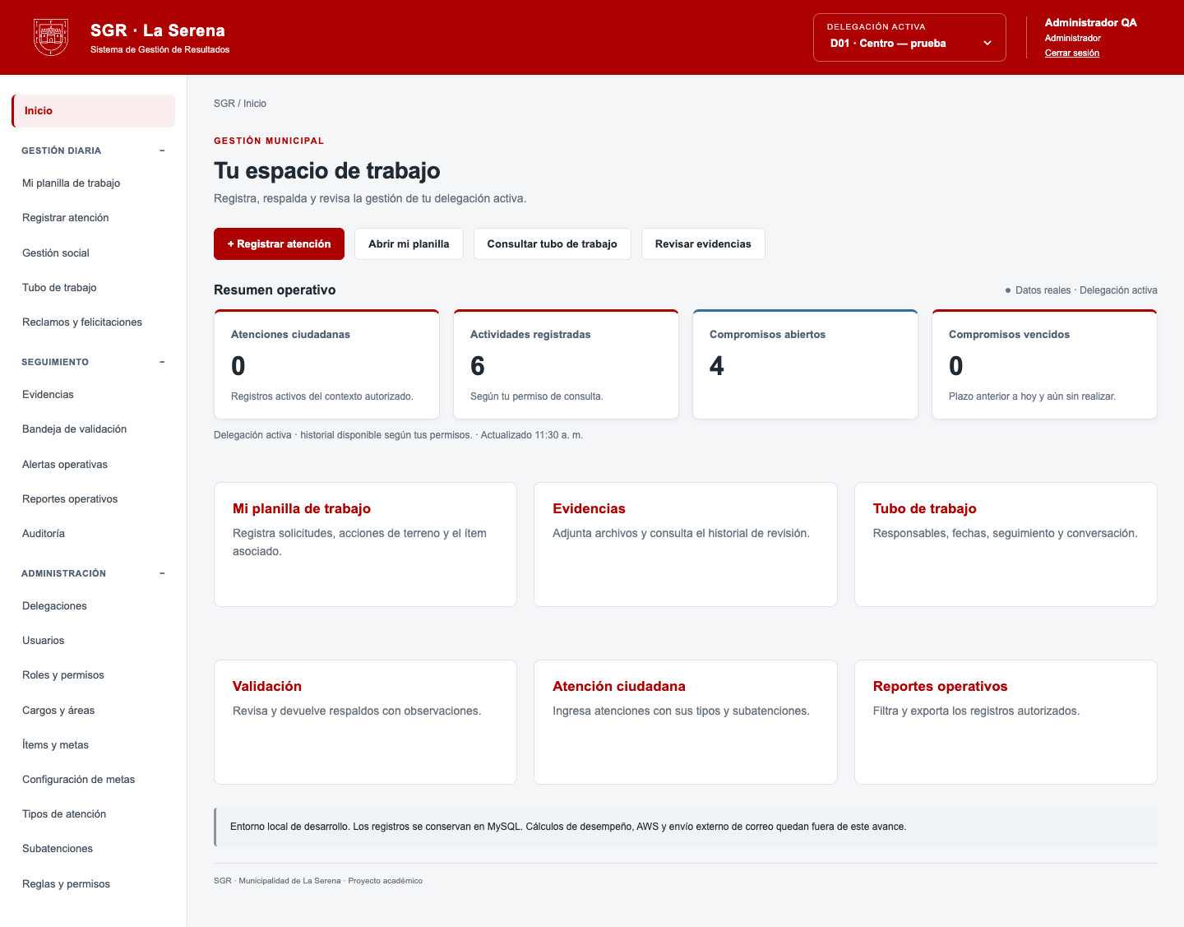
Captura original EV-ACC01-Administrador-01.png · Conservada sin cambiar su contenido.

ACC 01 Administrador 2
Ingreso y contexto del perfil Administrador
Fecha de la ejecución: 2026-10-17T14:30:51.824Z · LOCAL/QA
Esperado: Acceso válido, identificación correcta de usuario, rol y delegación, y menú conforme a los permisos de la cuenta.
Obtenido: {"usuario": "admin.qa", "rol": "Administrador", "delegacion": "D01 · Centro — prueba", "identidad_visible_verificada": true, "enlaces_menu_contrastados": 20, "errores_javascript": []}
Estado: Aprobado
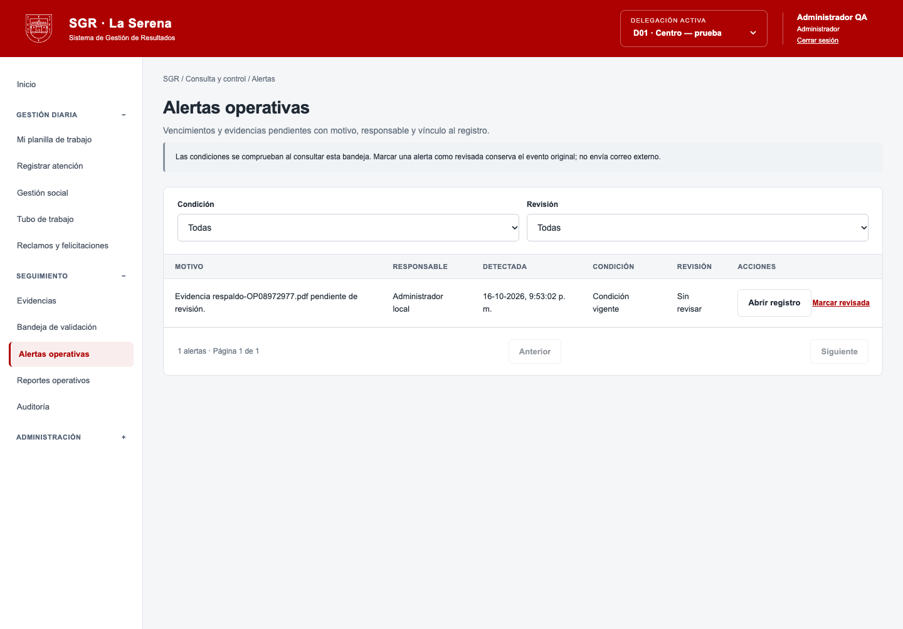
Captura original EV-ACC01-Administrador-02.png · Conservada sin cambiar su contenido.

ACC 01 Coordinador 1
Ingreso y contexto del perfil Coordinador
Fecha de la ejecución: 2026-10-17T14:30:51.824Z · LOCAL/QA
Esperado: Acceso válido, identificación correcta de usuario, rol y delegación, y menú conforme a los permisos de la cuenta.
Obtenido: {"usuario": "coordinador.qa", "rol": "Coordinador", "delegacion": "D01 · Centro — prueba", "identidad_visible_verificada": true, "enlaces_menu_contrastados": 13, "errores_javascript": []}
Estado: Aprobado
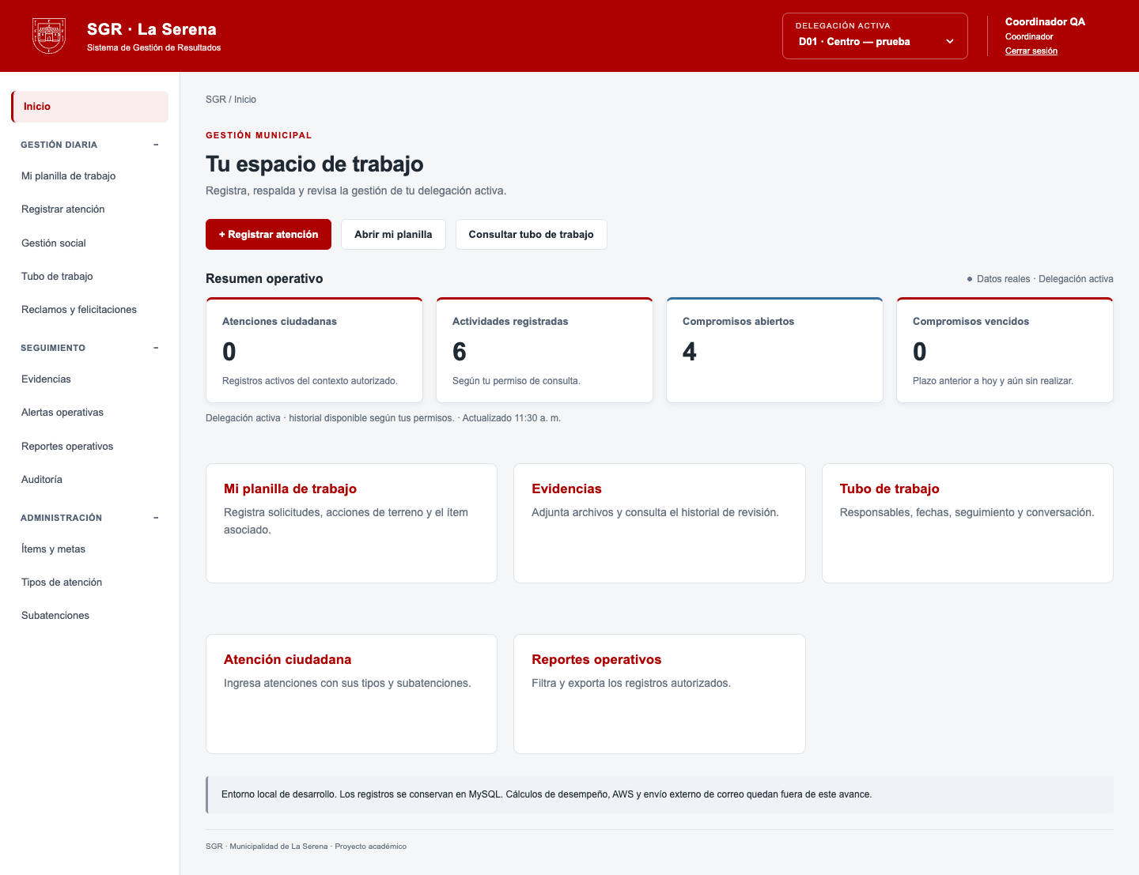
Captura original EV-ACC01-Coordinador-01.png · Conservada sin cambiar su contenido.

ACC 01 Coordinador 2
Ingreso y contexto del perfil Coordinador
Fecha de la ejecución: 2026-10-17T14:30:51.824Z · LOCAL/QA
Esperado: Acceso válido, identificación correcta de usuario, rol y delegación, y menú conforme a los permisos de la cuenta.
Obtenido: {"usuario": "coordinador.qa", "rol": "Coordinador", "delegacion": "D01 · Centro — prueba", "identidad_visible_verificada": true, "enlaces_menu_contrastados": 13, "errores_javascript": []}
Estado: Aprobado
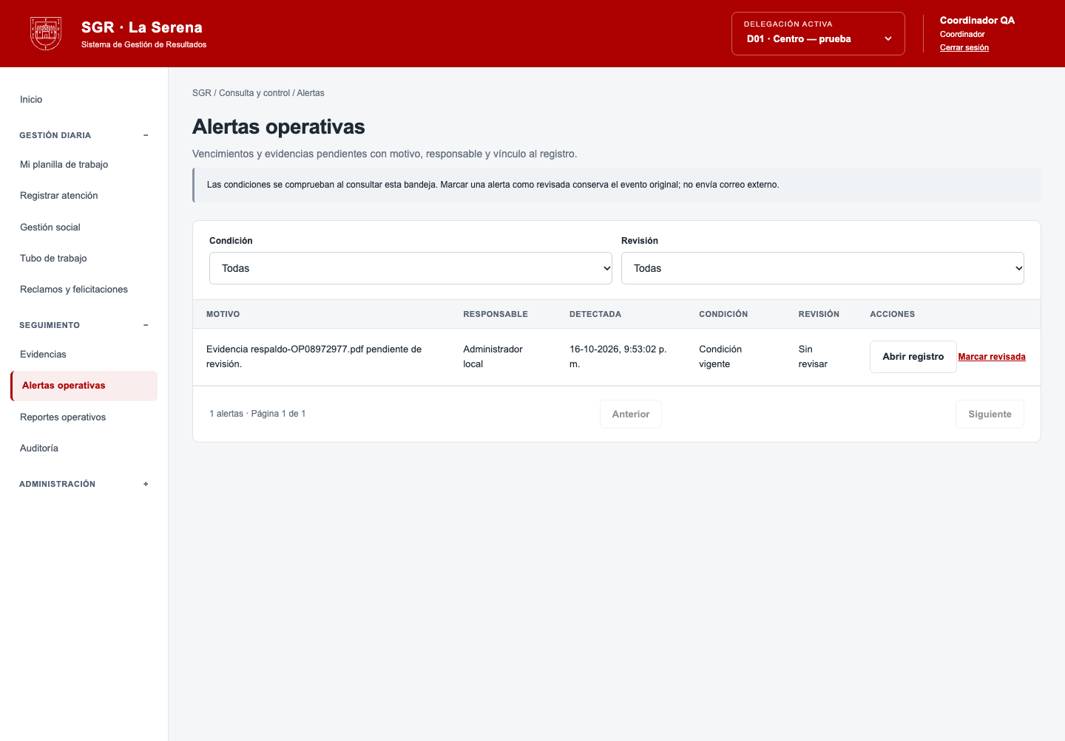
Captura original EV-ACC01-Coordinador-02.png · Conservada sin cambiar su contenido.

ACC 01 Delegado 1
Ingreso y contexto del perfil Delegado
Fecha de la ejecución: 2026-10-17T14:30:51.824Z · LOCAL/QA
Esperado: Acceso válido, identificación correcta de usuario, rol y delegación, y menú conforme a los permisos de la cuenta.
Obtenido: {"usuario": "delegado.qa", "rol": "Delegado", "delegacion": "D01 · Centro — prueba", "identidad_visible_verificada": true, "enlaces_menu_contrastados": 12, "errores_javascript": []}
Estado: Aprobado
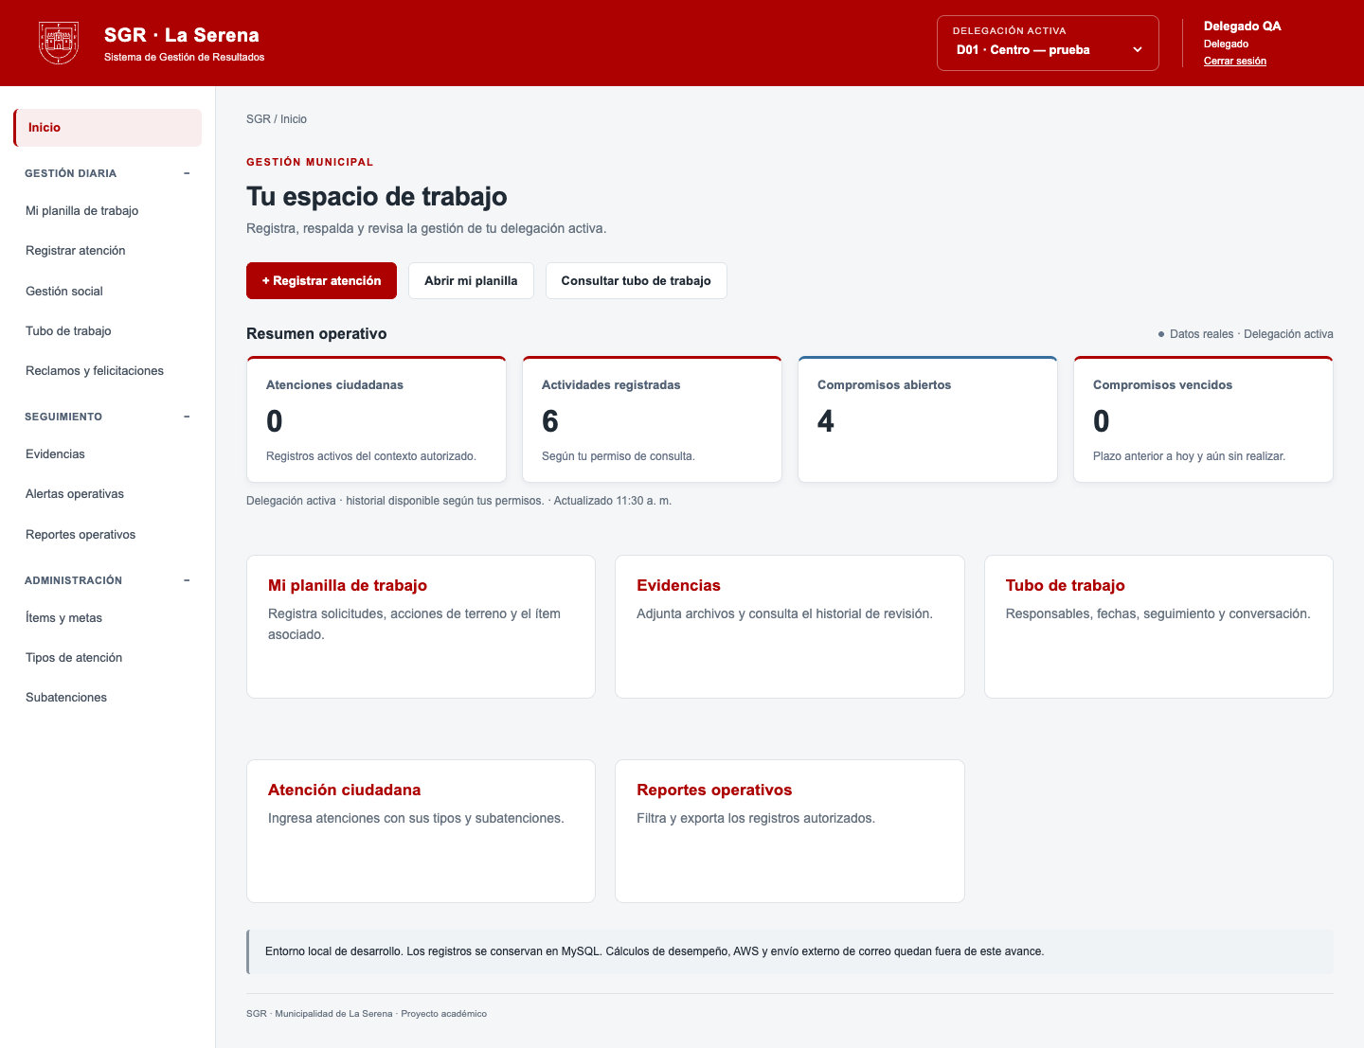
Captura original EV-ACC01-Delegado-01.png · Conservada sin cambiar su contenido.

ACC 01 Delegado 2
Ingreso y contexto del perfil Delegado
Fecha de la ejecución: 2026-10-17T14:30:51.824Z · LOCAL/QA
Esperado: Acceso válido, identificación correcta de usuario, rol y delegación, y menú conforme a los permisos de la cuenta.
Obtenido: {"usuario": "delegado.qa", "rol": "Delegado", "delegacion": "D01 · Centro — prueba", "identidad_visible_verificada": true, "enlaces_menu_contrastados": 12, "errores_javascript": []}
Estado: Aprobado
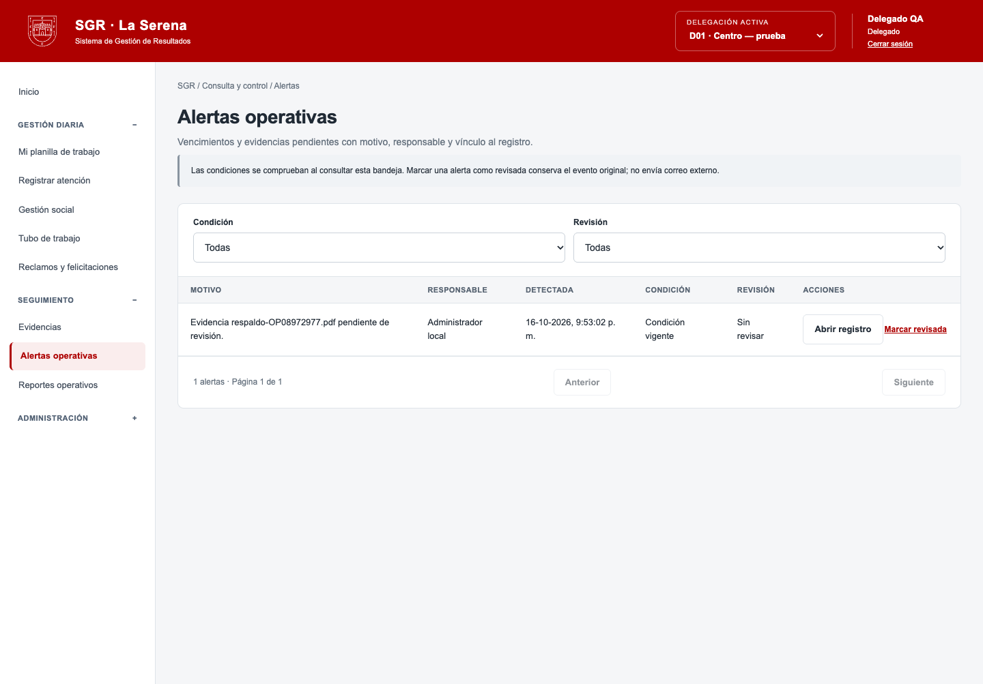
Captura original EV-ACC01-Delegado-02.png · Conservada sin cambiar su contenido.

ACC 01 Funcionario 1
Ingreso y contexto del perfil Funcionario
Fecha de la ejecución: 2026-10-17T14:30:51.824Z · LOCAL/QA
Esperado: Acceso válido, identificación correcta de usuario, rol y delegación, y menú conforme a los permisos de la cuenta.
Obtenido: {"usuario": "funcionario1.qa", "rol": "Funcionario", "delegacion": "D01 · Centro — prueba", "identidad_visible_verificada": true, "enlaces_menu_contrastados": 12, "errores_javascript": []}
Estado: Aprobado
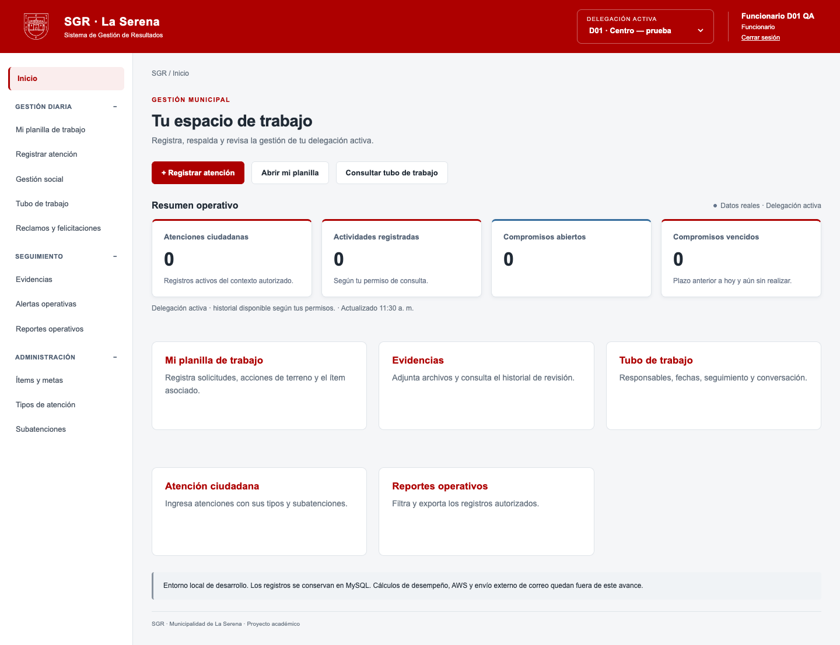
Captura original EV-ACC01-Funcionario-01.png · Conservada sin cambiar su contenido.

ACC 01 Funcionario 2
Ingreso y contexto del perfil Funcionario
Fecha de la ejecución: 2026-10-17T14:30:51.824Z · LOCAL/QA
Esperado: Acceso válido, identificación correcta de usuario, rol y delegación, y menú conforme a los permisos de la cuenta.
Obtenido: {"usuario": "funcionario1.qa", "rol": "Funcionario", "delegacion": "D01 · Centro — prueba", "identidad_visible_verificada": true, "enlaces_menu_contrastados": 12, "errores_javascript": []}
Estado: Aprobado
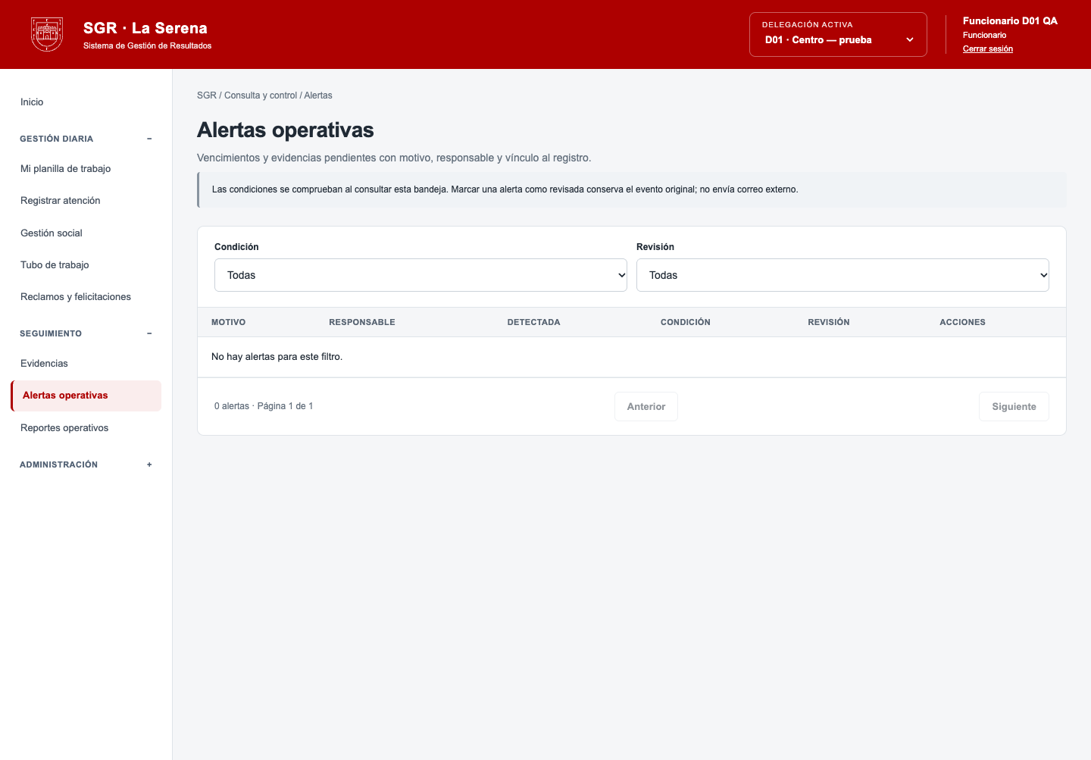
Captura original EV-ACC01-Funcionario-02.png · Conservada sin cambiar su contenido.

ACC 01 Verificador 1
Ingreso y contexto del perfil Verificador
Fecha de la ejecución: 2026-10-17T14:30:51.824Z · LOCAL/QA
Esperado: Acceso válido, identificación correcta de usuario, rol y delegación, y menú conforme a los permisos de la cuenta.
Obtenido: {"usuario": "verificador.qa", "rol": "Verificador", "delegacion": "D01 · Centro — prueba", "identidad_visible_verificada": true, "enlaces_menu_contrastados": 12, "errores_javascript": []}
Estado: Aprobado
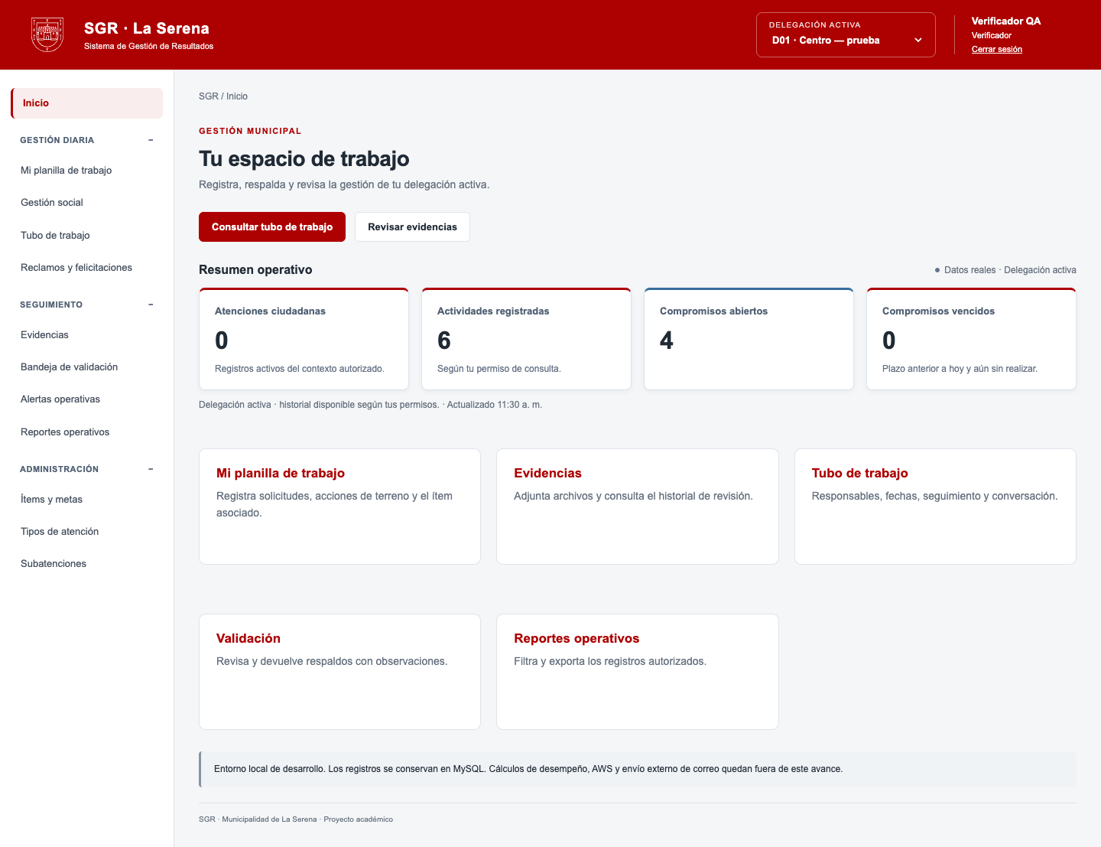
Captura original EV-ACC01-Verificador-01.png · Conservada sin cambiar su contenido.

ACC 01 Verificador 2
Ingreso y contexto del perfil Verificador
Fecha de la ejecución: 2026-10-17T14:30:51.824Z · LOCAL/QA
Esperado: Acceso válido, identificación correcta de usuario, rol y delegación, y menú conforme a los permisos de la cuenta.
Obtenido: {"usuario": "verificador.qa", "rol": "Verificador", "delegacion": "D01 · Centro — prueba", "identidad_visible_verificada": true, "enlaces_menu_contrastados": 12, "errores_javascript": []}
Estado: Aprobado
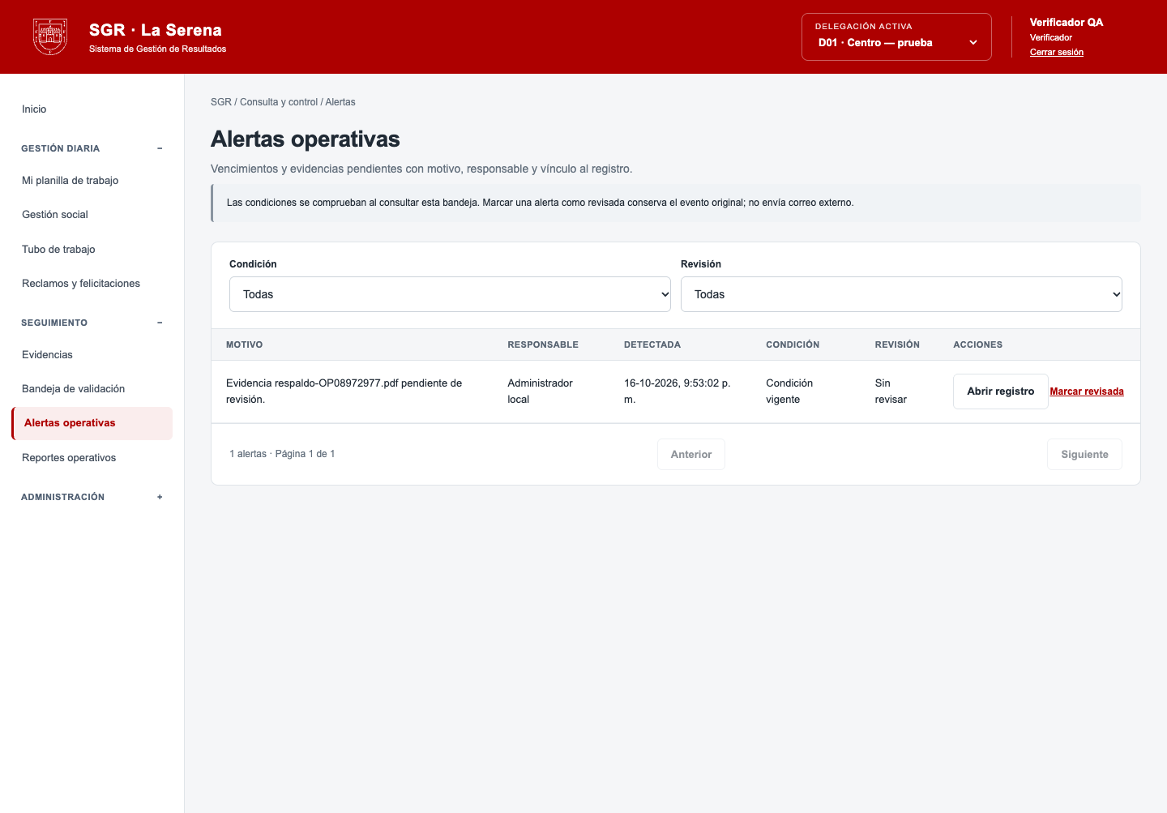
Captura original EV-ACC01-Verificador-02.png · Conservada sin cambiar su contenido.

ACC 01 Consulta 1
Ingreso y contexto del perfil Consulta
Fecha de la ejecución: 2026-10-17T14:30:51.824Z · LOCAL/QA
Esperado: Acceso válido, identificación correcta de usuario, rol y delegación, y menú conforme a los permisos de la cuenta.
Obtenido: {"usuario": "consulta.qa", "rol": "Consulta", "delegacion": "D01 · Centro — prueba", "identidad_visible_verificada": true, "enlaces_menu_contrastados": 11, "errores_javascript": []}
Estado: Aprobado
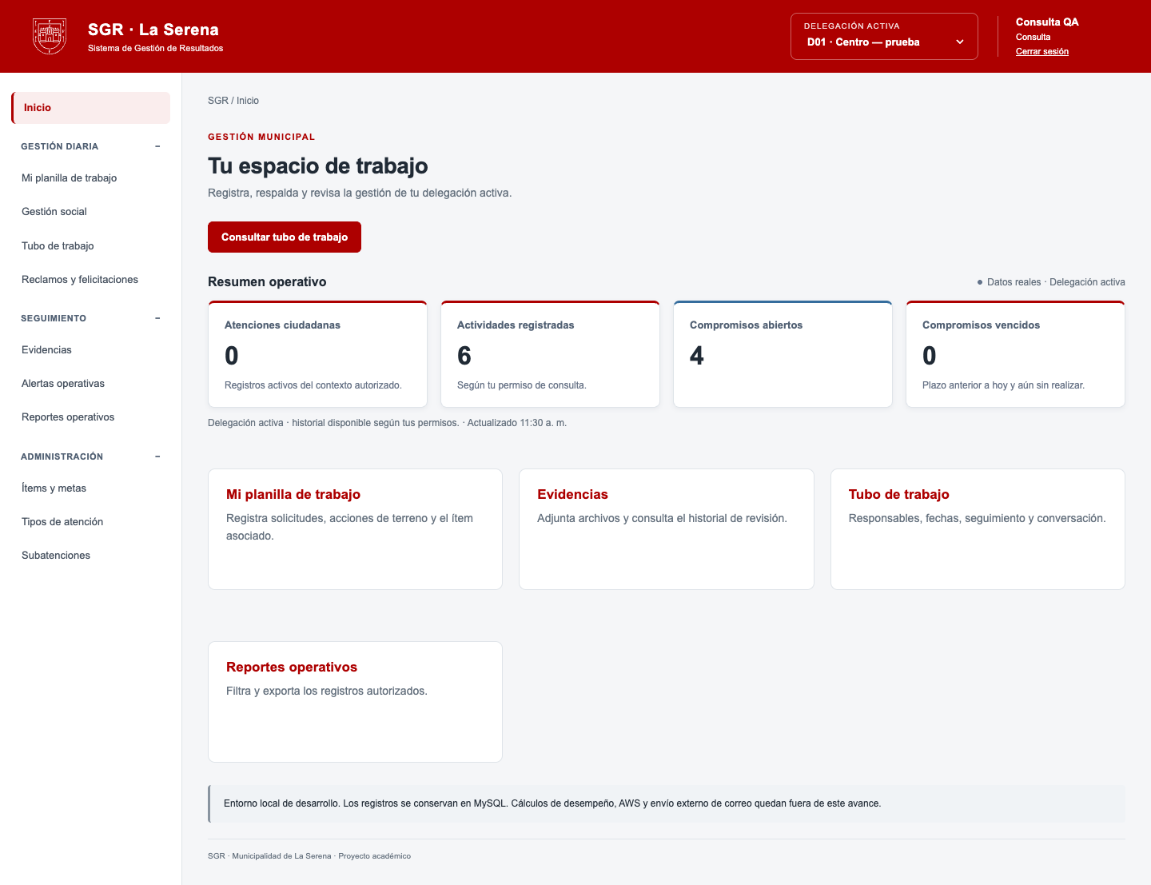
Captura original EV-ACC01-Consulta-01.png · Conservada sin cambiar su contenido.

ACC 01 Consulta 2
Ingreso y contexto del perfil Consulta
Fecha de la ejecución: 2026-10-17T14:30:51.824Z · LOCAL/QA
Esperado: Acceso válido, identificación correcta de usuario, rol y delegación, y menú conforme a los permisos de la cuenta.
Obtenido: {"usuario": "consulta.qa", "rol": "Consulta", "delegacion": "D01 · Centro — prueba", "identidad_visible_verificada": true, "enlaces_menu_contrastados": 11, "errores_javascript": []}
Estado: Aprobado
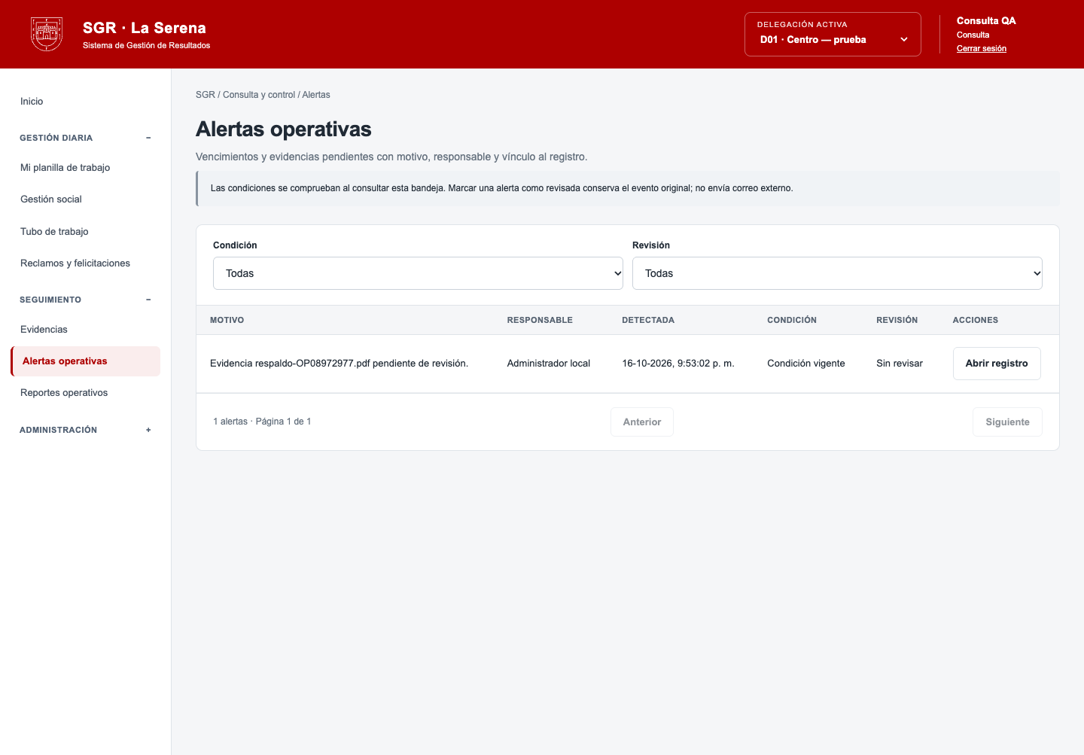
Captura original EV-ACC01-Consulta-02.png · Conservada sin cambiar su contenido.

Cierre y alcance de las evidencias
Se incorporaron 12 capturas originales correspondientes a esta ficha. Los resultados de servidor y las extracciones de Excel se incluyen como texto y tablas, para que puedan revisarse dentro del mismo Word.
Las capturas reflejan el estado histórico de cada ejecución, incluidos los ensayos rectificados y la incidencia de duplicación de metas cuando corresponde. No prueban por sí solas que una versión posterior conserve el mismo comportamiento. Los cambios posteriores del sistema deben respaldarse mediante sus propias repeticiones.
Esta ficha corresponde exclusivamente a pruebas locales. No incorpora resultados AWS ni acredita carga, estrés, cálculos de desempeño o aceptación del docente. Las fuentes JSON y capturas externas se conservan para trazabilidad, pero las evidencias de esta ficha ya están integradas en sus páginas.
Captura incorporada | Huella SHA256 original
EV-ACC01-Administrador-01.png | ed85387be3fc96dd21cb16f17367369fe6b59e7659dfe71044a69420da2ed30a
EV-ACC01-Administrador-02.png | 76989e0964a7c0c13e6dfb40ff5616d0a74c9b6700781a6c41b57df61f4b9262
EV-ACC01-Coordinador-01.png | fd1511158292ea2a622da84a27d1977207dbb1495df7b38a16229e1fae01b848
EV-ACC01-Coordinador-02.png | 44e15cb802927880d8b15d4d0ebaaff06ba54aaa1ec6d25580cececa3ac96b28
EV-ACC01-Delegado-01.png | 46b66982db7ce7c6ff98fd2417408b3a2543daea2e343ed98bf6e3d53117e93e
EV-ACC01-Delegado-02.png | 41178d6e5eacc9a29891233bff1debfb9c707867b35e27523940e7c91c3ead26
EV-ACC01-Funcionario-01.png | 4a9e3fef7f33a8837f97da925d5c00fab9ea92ae42ec7df2fb210bf5dd78a42c
EV-ACC01-Funcionario-02.png | 2bd4599efe970828840a656709ee57d89b8e1205656ad5d4d4b1ee43904723b9
EV-ACC01-Verificador-01.png | 1d930369fe8f7cc7cf241c1b95b8ebe70ddf87049e158fc862d2c4a9a46b23fa
EV-ACC01-Verificador-02.png | 64723bdcd66bdc0494d6e5828425131c5f4d6aa16002618184f30eaf5c060caa
EV-ACC01-Consulta-01.png | 48f81566133a722137020e5d1bda28ff0d8eda41b0cc6a916c7eca8683da221c
EV-ACC01-Consulta-02.png | 949fecd7075af6b15c072bd494eb5be0afe7b14eb2f01c017a921cdf5810c24e

